Příspěvková organizace Jihomoravského kraje
Vnitřní předpis DpS Hostim

Účinnost od
01.10.2021
DOMÁCÍ ŘÁD
PRO POBYTOVOU SLUŽBU
DOMOV SE ZVLÁŠTNÍM REŽIMEM

Evidenční číslo 1
15.09.2021

VP- 1
Aktualizováno :

OBSAH:

- Domácí řád (určen pro žadatele o službu, klienty, rodinné příslušníky, opatrovníky, zákonné zástupce) .................................................................................................................................... 3
- Domácí řád (zkrácená verze) (určena pro klienty) .................................................................... 18

ZPRACOVAL: PŘEDLOŽIL KE SCHVÁLENÍ SCHVÁLIL: ZÁVAZNÝ PRO:

Olga Hučková, DiS. Olga Hučková, DiS. Mgr. et Mgr. Formánek J. všichni zaměstanci klienti
ředitel DpS Hostim, p.o. razítko:

Domov pro seniory Hostim
Hostim 1, 67154 Hostim,
IČ: 45671761,
tel.: 515 258 229

Datum a podpis:

01.10.2021

Domov pro seniory Hostim, příspěvková organizace
Hostim 1, 671 54 Hostim, IČ 456 71 761, tel.: 515 258 000

DOMÁCÍ ŘÁD

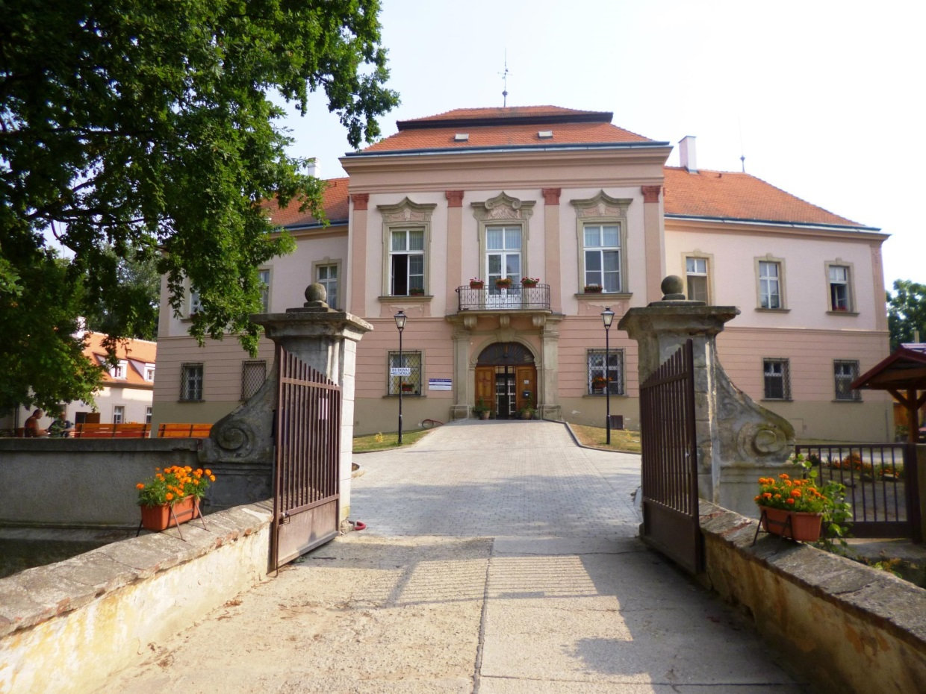

Obsah:
- Úvod .........................................................................................................4
- Rozsah platnosti........................................................................................4
- Základní údaje...........................................................................................4
- Poslání a cíle poskytované sociální služby................................................5

  - Poslání poskytované sociální služby ……………5
  - Cíle poskytované sociální služby………………..5
- Práva a povinnosti poskytovatele (Domova pro seniory Hostim, p.o.)…5
- Práva a povinnosti uživatele…………………………………………….5
- Nástup do zařízení ……………………………………………………....6
- Ubytování ……………………………………………………………… 6
- Stravování …………………………………………………………….....8
- Platba úhrady za pobyt a vyúčtování …………………………………....9
- Příspěvek na péči ………………………………………………………10
- Úschova cenných věcí v zařízení ……………………………………....10
- Zdravotní a ošetřovatelská péče ………………………………………..11
- Hygiena klientů v zařízení ………………………………………….......11
- Hygiena prostředí v zařízení …………………………………………....12
- Doba nočního klidu v zařízení ………………………………………….12
- Vycházky klientů mimo zařízení …………………………………….....12
- Pobyt klienta mimo zařízení ……………………………………………13
- Návštěvy ………………………………………………………………..14
- Společenská, kulturní a zájmová činnost…………………………….….14
- Pracovní činnost klientů…………………………………………………14
- Poštovní zásilky ………………………………………………………....14
- Připomínky a stížnosti …………………………………………………..15

23.1 Zásady podávání a vyřizování stížností
23.2 Způsob uplatnění připomínky nebo stížnosti
  - Kdo je oprávněn k vyřizování připomínek a stížností
23.4 Způsob vyřizování připomínky nebo stížnosti

- Odpovědnost klientů za škodu a svěřené předměty …………………….17
- Ukončení pobytu v DpS Hostim ………………………………………..17
- Závěrečná ustanovení …………………………………………………...18

V souladu s částí II., čl. 4, bod 2c. Organizačního řádu Domova pro seniory Hostim, příspěvková organizace a v souladu s písm. f, odst. 2, § 91 z.č. 108/2006 Sb. ve znění pozdějších předpisů je vydán:

Domácí řád Domova pro seniory Hostim,
příspěvková organizace
pro pobytovou službu Domov se zvláštním režimem

- Úvod

Tento domácí řád slouží k zachování dobrých mezilidských vztahů všech osob, které žijí, pracují a navštěvují toto zařízení a v žádném případě nemá být pouze omezujícím a restriktivním předpisem. Je však třeba respektovat určitá pravidla vnitřního chodu zařízení /práva a povinnosti všech stran/, aby nebyla porušována práva, osobní cíle, zájmy, důstojnost a bezpečnost jak uživatelů, zaměstnanců, dobrovolníků tak i dle příslušných ustanovení ostatních osob, které navštíví zařízení. Tento domácí řád je součástí Smlouvy o poskytování sociální služby (dále jen Smlouva), aktuální a platná verze „Domácího řádu“ je uživatelům k dispozici na jídelně v Budově I a v Budově II před jídelnou na nástěnce a dále na požádání u přítomného personálu.

- Rozsah platnosti

Domácí řád Domova pro seniory Hostim, příspěvková organizace /dále jen zařízení/ se vztahuje na všechny zaměstnance zařízení, dobrovolníky, uživatele zařízení a na ostatní občany, kteří se zdržují s vědomím organizace v jeho prostorách.

- Základní údaje

Název: Domov pro seniory Hostim, příspěvková organizace
Identifikační číslo (IČ) je: 45671761
Tel.: + 420 515 258 229
Fax: + 420 515 258 194

Adresa:
Domov pro seniory Hostim, příspěvková organizace
Hostim 1
671 54 Hostim

Základní informace o Domově lze získat:
- na webových stránkách Domova (www.domovhostim.cz),
- v registru poskytovatelů na webových stránkách MPSV (www.iregistr.mpsv.cz),
- podrobné informace lze získat telefonicky u sociální pracovnice
- v tištěné podobě na letácích a brožuře Domova pro seniory Hostim, p.o.

- Poslání a cíle poskytované sociální služby

  - Poslání poskytované sociální služby

Posláním služby Domova se zvláštním režimem v Hostimi je poskytnout osobám, které mají sníženou soběstačnost z důvodu chronického duševního onemocnění, onemocnění Alzheimerovou chorobou a ostatními typy demencí, pravidelnou péči a pomoc dle jejich individuálních potřeb. Usilujeme o aktivní podporu jejich samostatnosti, motivujeme je k činnostem, které vedou k jejich sociálnímu začleňování. Naší snahou je poskytovat sociální službu kvalitně, aby byla v zájmu uživatelů, aby zajišťovala jejich lidská práva a základní svobody. Chceme umožnit uživatelům žít s důvěrou v důstojném a bezpečném prostředí, které již nemůže být zajištěno v jejich přirozeném sociálním prostředí.

  - Cíle poskytované sociální služby
S podporou přirozených aktivit a pomocí personálu individuálně zajistit uživatelům udržení soběstačnosti v oblasti stravování, hygieny, osobní péče, orientace v prostředí pobytové služby a v oblasti kontaktu se společenským prostředím a rodinou. Dále v souvislosti se soběstačnosti uživatelů zajistit pomoc v oblasti osobních práv, svobod a uplatňování vlastní vůle to s podporou a pomocí odborně vzdělaného personálu. Zajistit uživatelům služby na základě jejich individuálně zjištěných potřeb, důstojné a bezpečné prožití seniorského období života, při zachování jejich zvyklostí. Poskytnout rychlou dostupnost u volné kapacity pobytové služby domova se zvláštním režimem žadateli, který se nachází v nepříznivé sociální situaci.
- Práva a povinnosti poskytovatele (Domova pro seniory Hostim, p.o.)

Jako poskytovatel služby se zavazujeme:
- plnit závazek, který pro nás vyplývá z uzavřené smlouvy,
- pomáhat Vám hájit Vaše práva a osobní svobodu,
- udržovat prostory domova ve stavu způsobilém pro užívání,
- při poskytování služby zachovávat rovný (nediskriminační) přístup,
- poskytovat zdravotní a ošetřovatelskou péči v souladu s platnou legislativou,
- zajišťovat ochranu osobních a citlivých údajů (zaměstnanci a dobrovolníci jsou vázáni mlčenlivostí).

Jako poskytovatel máme právo:
- při opravách nebo rekonstrukcích částečně omezit provoz nebo Vás na nezbytně nutnou dobu přestěhovat tak, aby bylo zajištěno poskytování základních služeb,
- na zdvořilé jednání ze strany uživatelů i jejich návštěv k našim zaměstnancům.

- Práva a povinnosti uživatele

Máte právo:
- na zdvořilé jednání ze strany zaměstnanců,
- na ochranu osobnosti a osobní svobody,
- na ochranu práv a oprávněných zájmů, na ochranu před diskriminací, na ochranu osobních údajů,
- stěžovat si,
- přijímat návštěvy (při respektování zákazu návštěv vyhlášeném v odůvodněných případech ředitelem domova),
- kdykoliv ukončit smlouvu o poskytování sociální služby bez udání důvodu,
- nahlížet do své dokumentace, která je v zařízení vedena.

Máte tyto povinnosti:
- plnit smluvní závazky,
- platit úhradu za poskytované služby ve sjednané výši a v dohodnutém termínu,
- dodržovat tento domácí řád,
- dodržovat zásady ohleduplnosti, pomoci, úcty a tolerance,
- zachovávat hygienické zásady a pravidla společného soužití,
- užívat veškeré vybavení pokoje a celého zařízení tak, aby nedocházelo k poškození, zničení nebo ztrátě.
- v případě ztráty nebo poškození věcí svěřených k užívání je uživatel povinen zaplatit náklady na opravu nebo koupi těchto věcí. (Pokud si je uživatel vědom svého chování.)
- neprovádět v prostorách žádné změny bez souhlasu poskytovatele (např. zásah do elektrického vedení, vrtání do zdi),
- neskladovat na pokoji potraviny podléhající zkáze. Tyto potraviny si můžete uložit v lednici pro uživatele v pracovně zaměstnanců-budova I. nebo na jídelně–budova II..

- Nástup do zařízení
- Uživatel je přijat do zařízení na základě „ Žádosti o poskytování sociální služby v Domově pro seniory Hostim, druh služby: Domov se zvláštním režimem“ a na základě předběžného šetření. V den nástupu je s uživatelem sepsána „Smlouva o poskytování sociální služby“. Uživatel předloží tyto osobní doklady: svůj občanský průkaz a zdravotní kartu pojištěnce. Uživatel má možnost své doklady uschovat v kanceláři u sociální pracovnice.
- Při nástupu je každému uživatelovi služby přidělen klíčový pracovník, který bude společně s uživatelem individuálně plánovat a hodnotit průběh poskytování sociální služby prostřednictvím plánu podpory a pomoci. Klíčového pracovníka můžete kdykoliv změnit, o změnu můžete požádat Klíčového pracovníka nebo sociálního pracovníka, pokud tuto informaci získá jiný pracovník je povinen toto sdělit Klíčovému pracovníkovi.
- Ubytování

- Uživatelé pobytové sociální služby „Domov se zvláštním režimem“ jsou ubytováni v „Budově I.“ , v „Budově II.“ a v „Budově III.“

- Nově přijatý uživatel je ubytován na pokoji, který mu byl nabídnut na základě předchozí dohody. Při nástupu uživatele je přítomen klíčový pracovník nebo pověřený pracovník, který pomáhá uživateli při ubytování, dále všeobecná sestra a sociální pracovnice. Je vítaná i spolupráce s rodinou. Uživatel má s sebou při nástupu nezbytné vybavení – osobní prádlo a hygienické potřeby. Soupis osobních věcí a cenností sepíše klíčový pracovník a vyhotoví Přijímací protokol. Originál Přijímacího protokolu je uložen v osobní dokumentaci uživatele, který je uložen v pracovně zaměstnanců a uživatel má možnost do něho kdykoliv na požádání nahlédnout a kopie je založena ve spisu uživatele uloženém u sociální pracovnice.

- Osobní prádlo uživatele je označováno v zařízení zažehlovacím štítkem ze speciální tiskárny na oblečení - na místě, které není při běžném nošení oděvu vidět. Označení obsahuje jméno a příjmení uživatele. Zároveň je nezbytné označit osobní prádlo, které bude uživatelovi pořízeno během pobytu v zařízení. Uživatelé nebo rodinní příslušníci nahlásí nově přinesené oblečení službě - pracovníkům v sociálních službách, ten zapíše nově přinesené oblečení do protokolu a dá šatstvo označit.. Neoznačené osobní prádlo nelze zpětně dohledávat a zařízení za něj NERUČÍ .

- Uživatelé bydlí v pokojích standardně vybavených zařízením (polohovatelná postel, uzamykatelná skříň, noční stolek s uzamykatelným šuplíkem, společná televize, signalizační přivolávací zařízení, umyvadlo s teplou vodou, příp. WC křeslo a polohovatelné křeslo). Po dohodě s ředitelem zařízení si může uživatel vybavit pokoj i vlastním drobným nábytkem např. křeslem, lampou, poličkou, TV a rádiem, obrázky apod.

- Věci zapůjčené uživatelům (postel, osobní skříň, noční stolek atd.) jsou stále majetkem zařízení. Uživatelé jsou povinni šetřit majetek zařízení i jiných uživatelů. Tato povinnost se vztahuje i na zaměstnance a ostatní návštěvníky zařízení.

- Uživatelé obdrží klíče od své skříně, nočního stolku a klíče od pokoje (tato situace se řeší individuálně). Určení zaměstnanci mají k dispozici kopie klíčů, které lze použít jen ve výjimečných případech (např. ztráta klíče, zhoršení zdravotního stavu). V případě ukončení poskytování sociální služby uživatel klíče předá sociální pracovnici. Jestliže uživatelé jsou schopni rozpoznat důsledky svého chování, v takovém případě si uhradí z vlastních finančních prostředků nové klíče.

- Na pokojích je zakázáno:
- chovat nebo vodit zvířata - (neplatí pro canisterapeuticky cvičeného psa) zvířata se mohou vodit pouze do vestibulu, do zahrady nebo po dohodě s personálem i do budovy.
- přechovávat zbraně,
- používat elektrické spotřebiče (ponorné vařiče, žehličky, el. podušky, mikrovlnné trouby).
- kouřit (povoleno pouze v kuřárně, před budovou nebo na zahradě).
- manipulovat s otevřeným ohněm (zákaz zapalovat svíčky na pokoji)

- Uživatelé v rámci svých zdravotních možnosti udržují na pokoji pořádek a čistotu.

- Uživatel případně opatrovník může požádat sociální pracovnici o zajištění přihlášení k trvalému pobytu v zařízení. Správní poplatek, případně úhradu za nové fotografie si hradí uživatel sám.

- Stravování

- Uživatelům je na základě smlouvy poskytována celodenní strava.

- Strava dietní a diabetická se poskytuje na základě doporučení lékaře. Uživatel má možnost doporučení lékaře na vlastní nebezpečí odmítnout. Rozhodnutí uživatele bude zaznamenáno ve zdravotnické dokumentaci (uživatel je seznámen s možnými riziky lékařem). Strava se poskytuje ve formě - celé stravy, mleté a mixované. Samozřejmě se přihlíží k přání uživatele. Strava se připravuje na základě jídelního lístku, který sestavuje stravovací komise. Stravovací komisi tvoří: vedoucí stravovacího úseku, kuchařka, uživatelé, pracovník v sociálních službách - aktivizační, vedoucí sociálního úseku (popř. zástupce koordinátor přímé péče), vrchní sestra (popř. zástupce vrchní sestry). Při sestavování jídelníčku se přihlíží k požadavkům uživatelů, pestrosti stravy, vhodné stravě, případně k dalším faktorům.

- Uživatelé se mohou vyjadřovat ke kvalitě, složení a způsobu podávání stravy. Své připomínky mohou uživatelé sdělit personálu domova, využít schránky důvěry (v Budově I. ve společenské místnosti a v Budově II. u vchodu č.2. - u výtahu) nebo stravovací komisi (která se koná 1 x za 3 týdny ve společenské místnosti na Budově I.).

- Uživatelé mají možnost se stravovat na jídelně nebo na pokoji a to dle vlastních individuálních potřeb, což si určí ve svém individuálním plánu.

- Strava se podává v této době:
Snídaně: od 8,00 hod. – 9,00 hod
Přesnidávka (diabetik): od 10,00 hod.
Oběd: od 11,20 hod. – 12,20 hod. /v Budově II. od 11,00 hod. – 12,00 hod./, /V Budově III. od 11,00 hod. – 12,00 hod/.
Odpolední svačina: od 13,30 hod. - 14,30 hod.
Večeře: od 16,30 hod. – 17,30 hod.
Druhá večeře (diabetik): od 20,00 hod.

- Odchází-li uživatel mimo zařízení v době podávání stravy a nahlásí-li pozdější příchod, jídlo mu bude uschováno. Vše je zaznamenáno pracovníkem v sociálních službách v dokumentaci. Je vhodné, aby uživatelé při stravování dodržovali společenské zásady. Pracovník v sociálních službách je odpovědný za správné uložení jídla a dodržení skladovací doby.

- Uživatelé mají právo si stravu odhlásit. Pokud uživatel odhlásil jednotlivé jídlo popřípadě celodenní stravu nebo nahlásil celodenní pobyt mimo zařízení nejpozději dva dny předem, vrací se finanční hotovost ve výši normované hodnoty potravin, režijní náklady se nevrací. Strava se odhlašuje u službu konající všeobecné sestry nebo sociálního pracovníka.

- Uživatelé mají možnost si potraviny ukládat v ledničkách k tomu určených. V zájmu uživatele je mít tyto potraviny řádně označené jménem, aby nemohlo dojít k záměně. Klíčový pracovník má právo upozornit uživatele na nevhodné a dlouhé skladování potravin. Dojde-li ke zjevnému porušení hygienických zásad, je klíčový pracovník oprávněn po projednání s uživatelem rozhodnout o likvidaci takovýchto potravin.

- Vzhledem k hygienickým zásadám, by se neměly zbytky jídel hromadit a přechovávat na pokojích, chodbách, vyhazovat z oken.

- Schválený jídelní lístek se může měnit pouze z technických a z provozních důvodů a je umístěn na nástěnkách v jídelnách a na chodbách.

- Platba úhrady za pobyt a vyúčtování

- Výše úhrady za pobyt se stanovuje v souladu se zákonem o sociálních službách. Výši úhrady máte uvedenu ve Vaší Smlouvě o poskytování sociální služby.

- V průběhu služby uživatel oznámí poskytovateli změnu svých příjmů, které mají vliv na výši úhrady v zařízení.

- Úhrada za pobyt se skládá z platby:
- za ubytování (zahrnuje: úklid, praní prádla, označení prádla, drobné opravy oblečení, žehlení).
- za stravu.

- Po úhradě za ubytování a stravu Vám podle zákona o sociálních službách musí zůstat alespoň 15% z Vašich příjmů. Pokud nemůžete platit plnou výši měsíční úhrady, platíte tzv. sníženou úhradu.

- Úhrada za pobyt je splatná v tom měsíci, za který náleží (nejpozději poslední den v měsíci).

- Úhradu za pobyt můžete hradit převodem na účet zařízení, složenkou, v hotovosti v kanceláři sociálních pracovnic nebo převodem Vašeho důchodu přímo z České správy sociálního zabezpečení na účet zařízení (zasílání na tzv. hromadný seznam).

- Za výplatu důchodu zařazených do hromadného výplatního seznamu jsou odpovědni sociální pracovníci. Výplatu důchodu provádí oba sociální pracovníci nebo jeden sociální pracovník a svědek. Výplata důchodu je prováděna 15. v měsíci od 10,30 hod. Pokud 15-tého připadne na sobotu, důchod se vyplácí 14-tého v měsíci. Jestliže 15-tého připadne na neděli, důchod se vyplácí 16-tého v měsíci.

- Uživatel podepíše převzetí důchodu. Z důchodu je odečtena úhrada za pobyt a stravu uživatele dle Smlouvy a úhrada na osobní potřebu (např.: léky, kadeřnice, pedikérka..). Uživatel obdrží potvrzení o úhradě za pobyt a stravu. Uživatelé mají možnost po dohodě se sociálním pracovníkem uložit zůstatek svého důchodu nebo část zůstatku na vkladní knížku, na hotovostní depozita, případně odeslat na uživatelem uvedenou adresu.

- Pokud nebudete v termínu vyplácení přítomen/a (např. jste v nemocnici), zůstatek z důchodu Vám sociální pracovnice uloží na hotovostní depozita a po návratu si hotovost v kanceláři sociální pracovnice vyzvednete.

- Za předem ohlášenou nepřítomnost Vám náleží vrácená úhrada za neodebranou stravu (vrací se částka za neodebrané potraviny bez režií). Úhrada za ubytování se uživatelovi nevrací.

- Za uživatele, který je omezen nebo zbaven způsobilosti k právním úkonům podepíše převzetí důchodu jeho zákonný zástupce.

- Příspěvek na péči

- Z příspěvku na péči jsou hrazeny činnosti, které sami nezvládnete a se kterými Vám pomáhají pracovníci.

- Dle zákona o sociálních službách jste povinni v pobytovém zařízení hradit měsíčně celou přiznanou výši příspěvku na péči.

- Na míře pomoci a podpory (na provádění činností, které sám/a nezvládáte) se domluvíte spolu se svým klíčovým pracovníkem.

- Návrh na změnu výše příspěvku na péči Vám pomůže podat sociální pracovnice

- Zařízení nevrací poměrnou část příspěvku na péči za dobu pobytu uživatele ve zdravotnickém zařízení.

- V případě ohlášeného pobytu uživatele mimo zařízení poskytovatele z důvodu odchodu na dovolenou trvající déle než 20 kalendářních dnů, vrátí poskytovatel uživateli průměrnou částku za měsíc přiznaného příspěvku na péči.

- Uživatel, který nepobírá příspěvek na péči a jsou mu poskytovány služby péče o vlastní osobu zaplatí úhradu dle platného Sazebníku činnosti. Přehled plateb za poskytnuté služby předají sociální pracovníci uživatelovi a to nejpozději do 5. dne následujícího měsíce.

- Úschova cenných věcí v zařízení

- Vaše cenné věci a peníze si máte možnost uschovat na pokoji ve stolku a skříni, od kterých dostanete klíče. Pokud budete chtít, můžete si peníze, vkladní knížky, šperky a jiné cenné věci uschovat v trezoru u sociální pracovnice. Za takto uložené věci domov přebírá odpovědnost. Pokud nám nemůžete sami říci, že si peníze a cenné věci chcete uschovat, zajistí jejich uložení sociální pracovnice ve spolupráci s Vašimi blízkými tak, aby byly ochráněny. Věci, které si necháte u sebe nemůžeme ochránit.

- Uživatel může kontrolovat pohyb svých financí a cenností průběžně na základě dotázání sociálního pracovníka.

- S peněžními prostředky a cennými věcmi je oprávněn nakládat pouze klient, případně opatrovník.

- Zdravotní a ošetřovatelská péče

- Poskytujeme uživatelům zdravotní péči s důrazem na individuální přístup ke každému uživateli. Zdravotní péči zajišťují všeobecné sestry 24 hodin denně.

- Uživatelé se mohou zaregistrovat u obvodního praktického lékaře v zařízení. Praktický lékař ordinuje každou středu od 13,00 do 15,00 hod. V odpoledních a nočních hodinách, o víkendech a svátcích je dle potřeby zajišťována lékařská péče formou zdravotnické záchranné služby.

- Uživatel má možnost svobodné volby praktického lékaře a odborného lékaře, dále má uživatel možnost svobodné volby zdravotní pojišťovny. V případě, že si uživatel ponechá svého praktického lékaře, je třeba, aby si za pomoci blízkých osob zajistil léky, inkontinentní pomůcky apod. Doprovod k jinému praktickému lékaři je zajišťován ve spolupráci s blízkými uživatele.

- V případě potřeby pracovníci v sociálních službách nebo aktivizační pracovníci zařízení zajišťují doprovod uživatelů k odbornému lékaři mimo zařízení na základě indikace lékaře.

- Předepsané léky chystá a podává pouze všeobecná sestra, na základě indikace lékaře, která dohlíží na řádné užívání léků a dodržování pokynů lékaře. Uživatel má možnost po dohodě se zdravotní sestrou uložit si průkaz zdravotního pojištění v pracovně vrchní sestry.

- Na základě Smlouvy s uživatelem je poskytována také ošetřovatelská péče. Při nástupu uživatele do zařízení je vypracován „ Krátkodobý ošetřovatelský plán“.

- Jakýkoliv úraz nebo náhlé zhoršení zdravotního stavu uživatele je třeba neprodleně hlásit službu konající všeobecné sestře, která provede ošetření a zápis do příslušné dokumentace. V případě potřeby kontaktuje lékaře nebo RZP.

- Doplatky za léky si hradí každý uživatel sám ze svých prostředků.

- Hygiena klientů v zařízení

- Uživatelé vhodným způsobem dodržují běžnou osobní hygienu na koupelnách, nebo pokojích dle soběstačnosti uživatele. Pracovníci v sociálních službách zajišťují ranní a večerní hygienu, i celkovou koupel uživatelům, kteří potřebují pomoc z důvodu nesoběstačnosti.

- Zaměstnanec dbá o zachování lidské důstojnosti a lidských práv uživatel.

- Uživatel má možnost odevzdat znečištěné prádlo ihned k vyprání. Pracovníci v sociálních službách odvážejí prádlo do prádelny. Prádelna se nachází přímo v zařízení. Vyprané a vyžehlené prádlo je přiváženo na oddělení. Pracovníci v sociálních službách odnášejí prádlo na pokoje uživatelů. Uživatelé si prádlo do skříně ukládají sami. Imobilním uživatelům ukládají za jejich přítomnosti prádlo do skříně pracovníci v sociálních službách.

- Dle potřeby, nejméně však 1x měsíčně se převléká ložní prádlo.

- Z hygienických důvodů není dovoleno praní a sušení osobního ošacení uživatelů na pokoji.

- Praní, žehlení a opravu prádla zajišťuje zařízení na základě smlouvy s uživatelem.

- Hygiena prostředí v zařízení

- V pokojích, jídelnách a ostatních prostorách je udržován pořádek a čistota. Pořádek je udržován i ve skříních a jiném nábytku, který provádí personál zařízení ve spolupráci s uživatelem.

- Uživatelé si udržují pořádek v osobních věcech. Úklid pokoje (vytírání, utírání prachu, zalévání květin, apod.) provádí za přítomnosti uživatele uklízečka (se souhlasem klienta i mimo přítomnost klienta na pokoji).

- V celém zařízení je udržován pořádek a čistota. Všechny místnosti se pravidelně větrají, běžný úklid se provádí denně. Úklid probíhá v době od 7,00 hod. do doby oběda a poté dle potřeby.

- Kouření je dovoleno jen ve vyhrazených prostorách. Případné škody způsobené na majetku kouřením mimo vyhrazené prostory hradí zaměstnanec či uživatel, který škodu způsobil. Totéž se týká i případných škod způsobených kouřením na místech k tomu určených.
- Doba nočního klidu v zařízení

- Doba nočního klidu je od 22,00 hod. do 6,00 hod. V době nočního klidu nejsou uživatelé rušeni, s výjimkou nutných ošetřovatelských úkonů nebo mimořádných situacích (ohrožení života). Uživatelé v této době mohou poslouchat rozhlas nebo sledovat televizi jen pokud neruší ostatní spolubydlící.

- Z bezpečnostních důvodů se hlavní brána zamyká v 19,30 hodin. Pozdější příchod je potřeba ohlásit předem a to službu konající zdravotní sestře, která zajistí odemknutí brány a opětovné uzamčení. Odemykání brány lze domluvit individuálně.

- Vycházky uživatelů mimo zařízení

- Pobytová služba neomezuje uživatele ve volném pohybu v prostorách Domova ani mimo něj. Volný pohyb uživatele je podporován prostřednictvím kompenzačních pomůcek a prostřednictvím podpory pracovníků Domova uživatelům, kteří jsou v pohyblivosti nesoběstační. Při poskytování pobytové služby uplatňujeme tato režimová opatření např.: branka, signalizační zařízení.

- Vycházka není právní úkon. O pohybu uživatele mimo zařízení tedy nerozhoduje opatrovník.

- V zájmu bezpečnosti uživatelů je vhodné ohlásit odchod mimo zařízení ať už samotným uživatelem, tak jeho příbuznými.

- Uživatelé, kteří podle nálezu lékaře pro svůj věk nebo pro tělesnou nebo duševní indispozici potřebují na vycházky průvodce, mají právo požádat personál o doprovod.

- Uživatelům trpícím různými formami demence může být vhodným způsobem zabráněno v jejich odchodu ze zařízení, pokud tím nejsou narušena jeho práva a existuje oprávněná obava o jeho zdraví a bezpečnost.

- Pobyt uživatele mimo zařízení

- Uživatelé mají právo pobývat mimo zařízení. Uživatel si na dobu pobytu mimo zařízení vyžádá u službu konající zdravotní sestry své předepsané léky.

- Celková délka pobytu mimo zařízení nesmí přesáhnout 3 měsíce za rok (neplatí při hospitalizaci uživatele ve zdravotnickém zařízení). Pokud je tento počet dnů vyšší, je sociální pracovnicí provedeno vyhodnocení potřebnosti využívání sociální služby Domov se zvláštním režimem, případně s návrhem na zajištění jiného druhu sociální služby.

- Za den pobytu mimo zařízení se považuje kalendářní den, kdy klient pobývá mimo zařízení od 0:00 do 24:00 hodin.

- Pobyt mimo zařízení je nutné nahlásit službu konajícímu personálu 2 dny před odjezdem, z důvodu odhlášení stravy nebo jejímu uschování (v případě, že nebude v době výdeje stravy přítomen). Pokud tak neučiní, není zařízení odpovědné za neodhlášení nebo neuschování stravy.

- Pobyt mimo zařízení z důvodu ošetření nebo umístění ve zdravotnickém zařízení, se považuje vždy za předem oznámený pobyt.

- Při předem oznámeném pobytu mimo zařízení poskytne zařízení uživateli peněžní náhradu zaplacené úhrady za předem odhlášenou stravu, zařízení vrací částku za potravinové náklady dle druhu stravy.

- V případě ohlášeného pobytu uživatele mimo zařízení poskytovatele z důvodu odchodu do nemocnice se uživateli od poskytovatele nevrací příspěvek na péči.

- V případě ohlášeného pobytu klienta mimo zařízení poskytovatele z důvodu odchodu na dovolenou trvající déle než 20 kalendářních dnů, vrátí poskytovatel uživateli průměrnou částku za měsíc přiznaného příspěvku na péči.

- Část úhrady za stravu a za poskytnuté služby, kterou je poskytovatel povinen vrátit uživateli za pobyt mimo zařízení bude vyplacena uživateli v hotovosti nebo převedena na hotovostní depozita a to do 15. dne následujícího měsíce, ve kterém pobýval uživatel mimo zařízení.

- Úhrada za ubytování se uživateli nevrací.

- Návštěvy

- Uživatelé mají právo přijímat návštěvy po celý den v době, kdy je budova otevřena. Lze domluvit i případnou návštěvu po uzavření hlavní brány v 19.30 hod.. Po uzavření hlavní brány lze použít zvonek u hlavní brány.

- Při mimořádných událostech, jako je opatření hygienicko-epidemiologické povahy, mohou být návštěvy omezeny případně zrušeny. Omezení případné zrušení návštěv vyhlašuje ředitel zařízení. O omezení případné zrušení návštěv budou blízcí uživatelů informováni na webových stránkách zařízení a zároveň bude tato informace vyvěšena u vstupních dveří do zařízení.

- Návštěvy jsou povinny respektovat soukromí ostatních uživatelů.

- Společenská, kulturní a zájmová činnost

- Poskytujeme uživatelům také možnost ke kulturnímu a společenskému vyžití. Jsou pořádány kulturní akce (organizujeme výlety, koncerty, skupinové cvičení, ...). Do zařízení dochází kněz.

- Uživatelé dle svých osobních cílů a přání mohou poslouchat rozhlas, sledovat televizi, filmy z videa (pokud tím neruší spolubydlící), domluvit si předčítání z knih a časopisů.

- Knihy a časopisy si mohou půjčovat v knihovně domova nebo v obecní knihovně. Knihy a časopisy půjčuje pracovník odpovědný za vedení knihovny v zařízení.

- Zařízení podporuje uživatelé ve využívání veřejných služeb, které jsou v obci dostupné - obchod, pošta, obecní úřad a letní kino. Zaměstnanci dle potřeby uživatelům poskytují doprovod.

- Pracovní činnost klientů

- Uživatelé se podle svých zájmů a zdravotních možností při dodržování hygienických podmínek, dodržování PO a BOZP mohou podílet na drobných pracích v zařízení. S účastí na pracovní činnosti je seznámen lékař, který posoudí vhodnost vykonávání pracovní činnosti uživatelem.

- Odměny za tyto práce upravují platné právní předpisy.

- Poštovní zásilky

- Poštovní zásilky přejímá pro uživatele sociální pracovnice nebo pověřený pracovník. Doporučené poštovní zásilky zapíše do knihy došlé pošty. Pokud uživatel nesouhlasí s donáškou pošty, může si poštovní zásilky vyzvednout v kanceláři sociální pracovnice.

- Peněžní zásilky přejímá pro uživatele sociální pracovnice nebo pověřený pracovník s uzavřenou dohodou o hmotné odpovědnosti, který je zaeviduje do hotovostních depozit.

- Na požádání může uživatelům pomoci při odesílání korespondence a poštovních zásilek přítomný personál, nebo sociální pracovník.
- Připomínky a stížnosti

23.1 Zásady podávání a vyřizování stížností

Pracovníci i uživatelé (dále jen stěžovatel) si mohou stěžovat na kvalitu nebo způsob poskytování sociálních služeb, aniž by tím byli jakýmkoli způsobem ohroženi. Zařízení má za tímto účelem stanovena a uplatňuje následující vnitřní pravidla, se kterými jsou seznámeni uživatelé i pracovníci.

Stížnost nesmí stěžovatele jakkoli ohrozit a stěžovatel musí mít jistotu, že stížnost nebude zneužita proti němu /anonymita, mlčenlivost, zvolení si zástupce je zaručeno/.

23.2 Způsob uplatnění připomínky nebo stížnosti

Připomínku nebo stížnost může stěžovatel podat kdykoliv.

Formy podání stížnosti: ústně, písemně, anonymně, prostřednictvím zástupce.

Stěžovatel se obrací na jednotlivé vedoucí pracovníky. Pokud si není jist na koho se obrátit, může se s dotazem obrátit na kteréhokoli pracovníka, který mu sdělí, na koho se má přesně obrátit. Při předávání stížnosti má právo mít stěžovatel s sebou svědka.

Stížnosti se podávají do schránek důvěry, které jsou umístěny v jídelně hlavní budovy nebo ve vedlejší budově u vchodu č. 2. Schránky jsou dostupné všem stěžovatelům. Pokud nemůže použít sám schránku, má právo požádat pracovníka o pomoc. Schránku vybírají sociální pracovnice každý pracovní den a její obsah předávají ihned řediteli.

Stěžovatel má právo na svého zástupce, který jej bude zastupovat. Zástupce zpravidla nebývá zaměstnancem zařízení, má právo na tlumočníka pokud se jedná o cizího státního příslušníka EU. Zástupcem může být fyzická osoba /příbuzný, přítel, známý/ nebo právnická osoba /občanské sdružení, poradna/ Zástupce „vyrovnává“ pozici stěžovatele vůči zařízení.

23.3 Kdo je oprávněn k vyřizování připomínek a stížností

Připomínky nebo stížnosti vyřizuje:

- ředitel
- zástupce ředitele
- sociální pracovnice

Stěžovateli nevzniká právní nárok, aby na základě jeho stížnosti byly provedeny určité úkony, i když se jich domáhá, nebo aby stížnost byla prověřována jím stanoveným způsobem.

23.4 Způsob vyřizování připomínky nebo stížnosti

Datum převzetí stížnosti je zapsáno do deníku připomínek a stížností.

Připomínka nebo stížnost bude vyřešena do 20 kalendářních dnů.

Každá připomínka nebo stížnost je vyřizována bez osobního zaujetí. K vyřizování připomínek nebo stížností přistupuje odpovědný pracovník profesionálně. Pokud by cítil podjatost, sdělí to řediteli a připomínku nebo stížnost neřeší.

Stížnost je řešena komplexně i s opatřeními k odstranění příčin a závad. Možné prodloužení vyřizování stížnosti je stěžovateli sděleno a odůvodněno. Nesmí nijak narušit vztahy mezi účastníky, je dodržována zásada mlčenlivosti.

Účastníci projednávání stížnosti zachovávají mlčenlivost o totožnosti stěžovatele. Tato skutečnost bude zaznamenána v tiskopisu. Stížnost se zaznamenává tak, aby obsah věrně odpovídal tomu, na co si uživatel stěžuje. Dbát na možné potíže v komunikaci, přesné pojmenování problému – k tomu zaujímat stanovisko porozumění pro handicap klienta.

Přijetí jakékoliv stížnosti je evidováno a písemně vyřizováno, zakládají se pouze vyřízené stížnosti pod pořadovými čísly. Evidence stížností je uložena ve spisu klienta a šanon v kanceláři u ředitele.

Evidence připomínek a stížností je pravidelně jednou ročně analyzována a poznatky jsou využívány ke zlepšení úrovně kvality a zdokonalení forem poskytování sociální péče.

Připomínky a stížnosti jsou podnětem pro další zvyšování kvality poskytovaných sociálních služeb v DpS Hostim. Zaměstnanci provádí zpětnou vazbu, kdy se kontrolují výsledky, závěry stížností, provádí se hodnocení změn.

Stěžovatel musí být podrobně seznámen s tím, jak se bude stížnost řešit a jaký je průběh vyřizování stížnosti a jaká má práva při vyřizování stížnosti.

Po prošetření stížnosti rozhodne ředitel o nápravě stížnosti.

Stěžovatel je vyrozuměn písemnou formou. Pokud to vyžaduje, má právo na ústní vysvětlení. Na anonymní stížnosti bude písemně odpovězeno a odpověď bude sdělena na nástěnkách.

V případě nesouhlasu s vyřízením připomínky nebo stížnosti se může stěžovatel odvolat proti vyřízení u ředitele/ky případně u odboru zdravotnictví a sociálních věcí Krajského úřadu, nebo u dalších nezávislých orgánů (např. Veřejný ochránce práv působí podle zákona č. 349/1999 Sb. Údolní 39, 602 00 Brno; Český helsinský výbor Jelení 5, 118 00 Praha 1; občanské poradny).

Uživatelé jsou srozumitelným způsobem informováni svým klíčovým pracovníkem o možnosti podat stížnost, jakou formou stížnost podat, na koho je možno se obracet, kdo bude stížnost vyřizovat a jakým způsobem a o možnosti zvolit si zástupce pro podání a vyřizování stížnosti.

- Odpovědnost klientů za škodu a svěřené předměty

- Uživatel odpovídá za škodu, kterou způsobil na majetku domova nebo na majetku jiných klientů, ale pouze v případě, že uživatel je schopen posoudit důsledky svého chování.

- Uživatel a zaměstnanci jsou povinni upozornit ředitele zařízení, příp. jiné vedoucí zaměstnance zařízení na škodu, která vznikla, vzniká nebo by mohla vzniknout v zařízení jeho uživatelům nebo jiným osobám, aby mohly být učiněny kroky k jejímu odstranění nebo odvrácení.

- Zařízení je pojištěno proti škodám vzniklým při poskytování sociálních služeb.

- Ukončení pobytu v DpS Hostim

- Pobyt v zařízení může být ukončen na základě:
- písemné výpovědi ze strany uživatele nebo jeho zákonného zástupce,
- dohody mezi uživatelem a poskytovatelem o ukončení pobytu
- úmrtí uživatele
- písemné výpovědi ze strany poskytovatele:

- jestliže v průběhu pobytu budete potřebovat takové služby, které naše zařízení nemůže poskytnout. V tomto případě Vám sociální pracovnice nabídne možnost využití jiné odpovídající služby.

- jestliže porušíte své povinnosti vyplývající z uzavřené smlouvy, za které se považuje:
- nezaplatíte úhradu za poskytnuté služby do jednoho měsíce od okamžiku, kdy jste byl k platbě písemně vyzván,
- odmítnete podepsat dodatek Smlouvy o poskytování sociální služby, který stanoví změnu výše úhrady za pobyt
- nesdělíte přiznání nebo změnu výše příspěvku na péči do 8 dnů od okamžiku, kdy se o této skutečnosti dozvíte,
- platíte sníženou úhradu a zamlčíte své pravidelné příjmy nebo uvedete jejich nesprávnou výši anebo nesdělíte změnu výše svých příjmů.

- jestliže porušujete povinnosti vyplývající z tohoto domácího řádu. Poskytovatel postupuje následovně:
- na porušení budete upozorněn ústně pracovníkem,
- při opakovaném porušení dostanete písemné upozornění od sociální pracovnice,
- pokud stále budete porušovat domácí řád, dostanete písemné upozornění od ředitele organizace,
- pokud i přes písemné upozornění dále budete porušovat domácí řád, bude s Vámi ukončena smlouva a tím ukončíte pobyt v zařízení.

- V případě vypovězení smlouvy poskytovatelem končí výpovědní lhůta uplynutím posledního dne kalendářního měsíce, který následuje po měsíci, v němž byla výpověď uživateli doručena.

- Závěrečná ustanovení

Tento Domácí řád Domova pro seniory Hostim, příspěvkové organizace, pro pobytovou službu, je platný od 01.10.2021 a účinný od 01.10.2021 a ruší Domácí řád Domova pro seniory Hostim, příspěvková organizace účinný od 15.11.2016.

Domov pro seniory Hostim, příspěvková organizace
Hostim 1, 671 54 Hostim, IČ 456 71 761, tel.: 515 258 000

DOMÁCÍ ŘÁD
(zkrácená verze)

Domov pro seniory Hostim, je určen seniorům, kteří trpí chronickým duševním onemocněním, Alzheimerovou chorobou a jinými typy demence. Tento domácí řád slouží k zachování dobrých mezilidských vztahů všech osob, které žijí, pracují a navštěvují toto zařízení. Naší snahou je poskytovat sociální službu kvalitně, v zájmu uživatelů a chceme umožnit uživatelům žít s důvěrou v důstojném a bezpečném prostředí, které již nemůže být zajištěno v jejich přirozeném sociálním prostředí.
UBYTOVÁNÍ

Po svém příchodu do domova se ubytujete v pokoji, který jste si předem vybrali. Klíčový pracovník Vám pomůže s uložením osobních věcí do skříní na pokoji. Pomoci může také rodina. Seznámíme Vás se spolubydlícími a ostatními prostory v domově (jídelna, koupelna, toaleta..) Pracovnice v prádelně Vám zajistí označení Vašeho oblečení.

Pokoj si můžete vybavit vlastními obrázky a drobnými předměty.

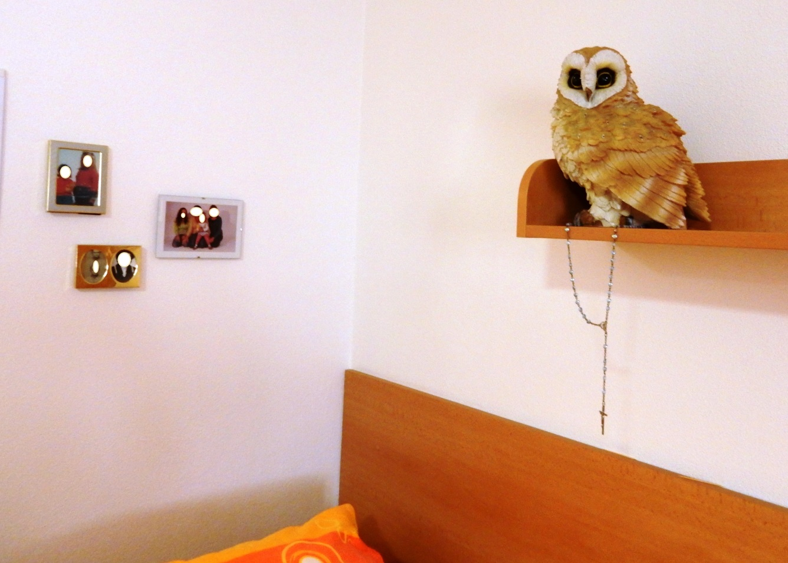

STRAVOVÁNÍ

Zaměstnanci kuchyně se snaží vařit tak, aby Vám chutnalo. Poskytujeme Vám celodenní stravování. Jíst můžete na jídelně nebo na pokoji. Pokud máte stravu bez omezení nebo máte diabetickou (při onemocnění cukrovkou), můžete si sami nebo prostřednictvím aktivizačních pracovnic vybrat 3x do týdne z nabídky dvou snídaní. Pokud budete potřebovat, jídlo Vám nakrájíme, případně můžete požádat o mletou nebo mixovanou stravu.

Na jídelně máte vždy k dispozici nápoj, který je Vám servírovaný až na pokoj.

Doby podávání jídla:

Snídaně: od 8,00 hod
Přesnidávka (diabetik): od 10,00 hod.
Oběd: Budova I. od 11,20 hod. | Budově II. od 11,00 hod.
Oběd: Budova III. od 11,00 hod.
Odpolední svačina: od 13,30hod.
Večeře: od 16,30 hod
Druhá večeře (diabetik): od 20,00 hod.
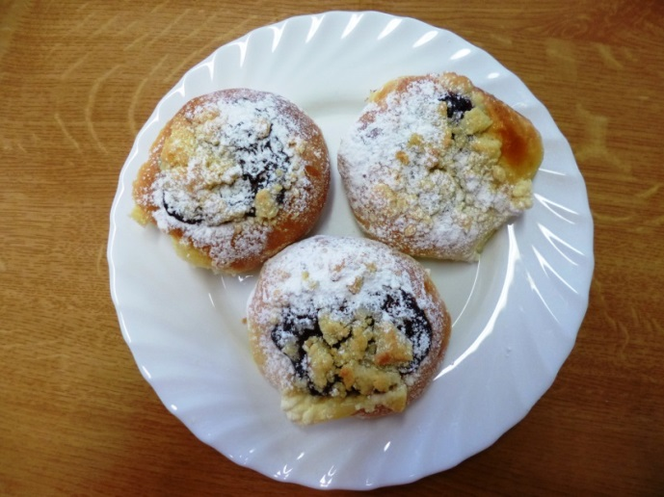

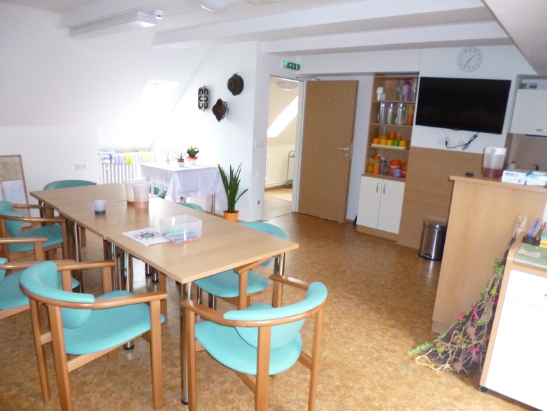

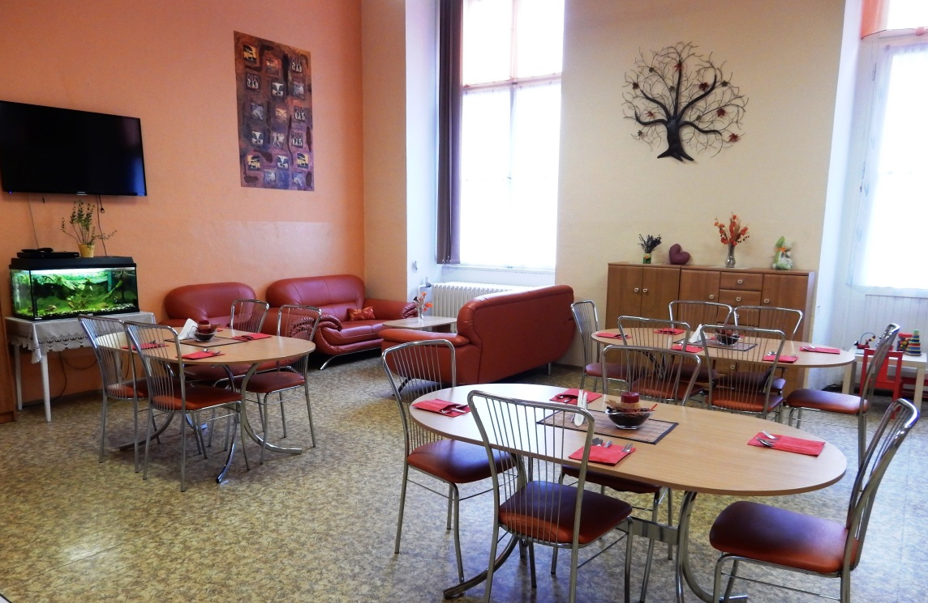

HYGIENA

Zaměstnanci Vám budou pomáhat při dodržování osobní hygieny a pořádku na pokoji, s ohledem na Vaše schopnosti, možnosti a dovednosti. Četnost a čas provádění celkové koupele je na Vaší domluvě se zaměstnancem.

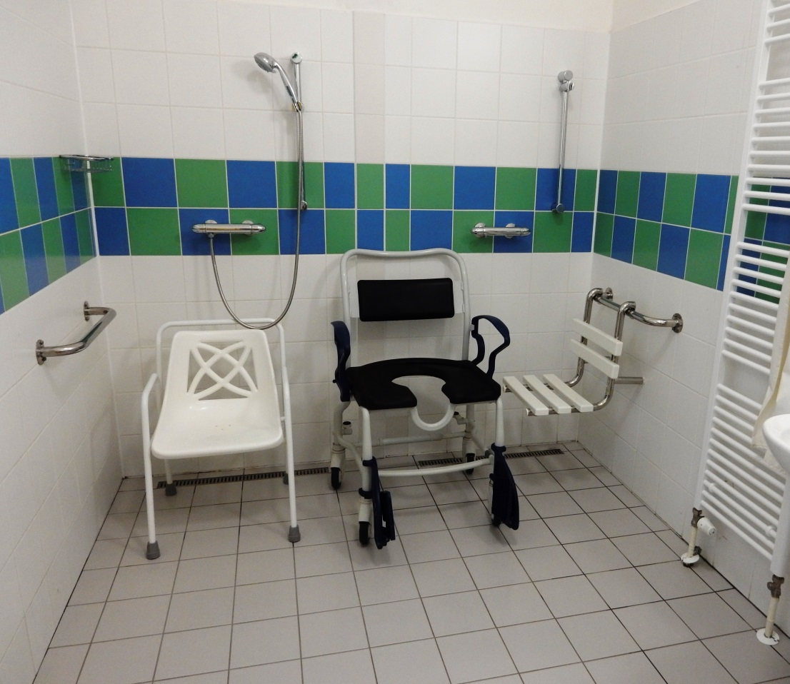

ZDRAVOTNÍ A OŠETŘOVATELSKÁ PÉČE

V domově je poskytována zdravotní a ošetřovatelská péče, kterou zabezpečují docházející praktický lékař, psychiatr, všeobecné sestry, pracovníci v sociálních službách. V nutných případech je všeobecnou sestrou přivolána lékařská pohotovost. Další péči zabezpečují odborné ambulance.

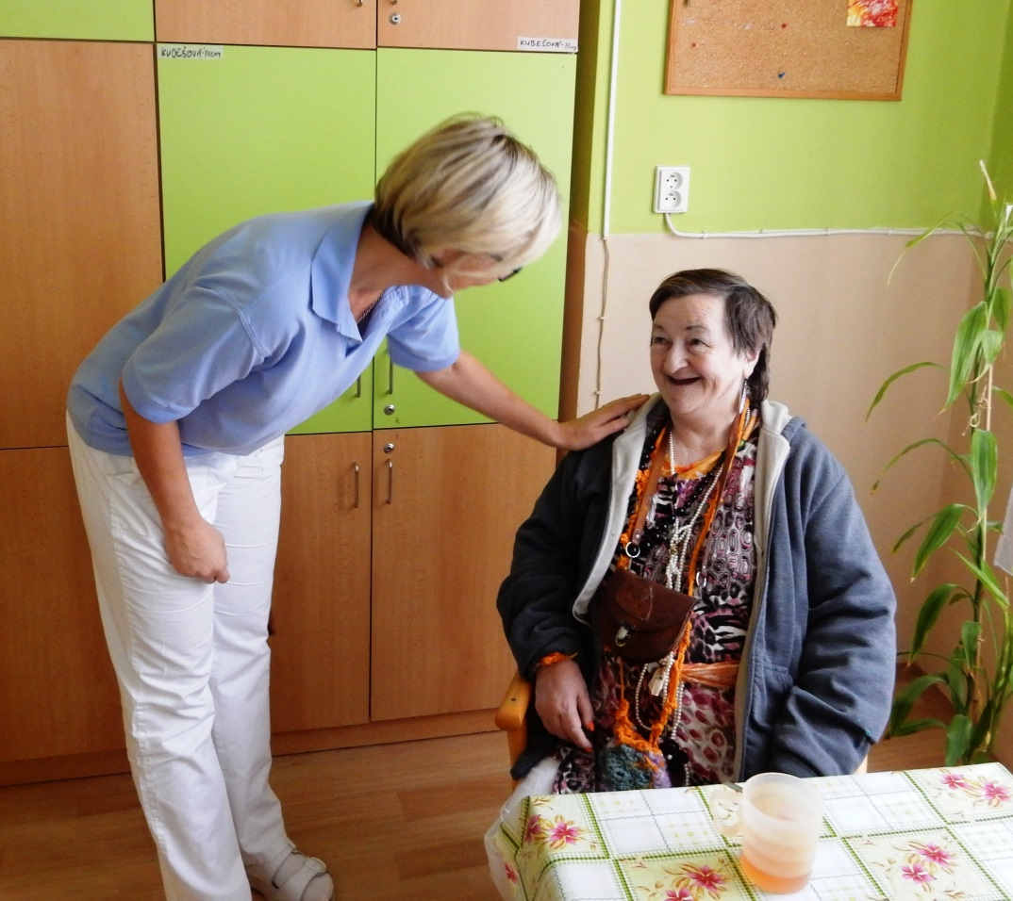

PŘIHLÁŠENÍ K TRVALÉMU POBYTU

Můžete požádat sociální pracovnici o přihlášení k trvalému pobytu na adrese domova.

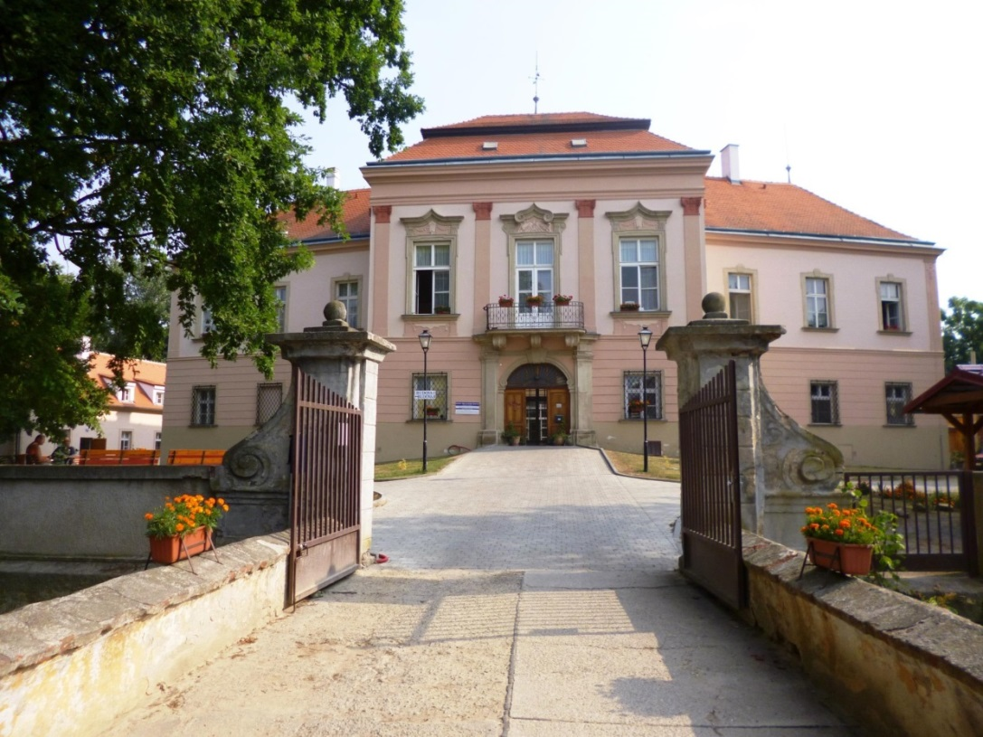

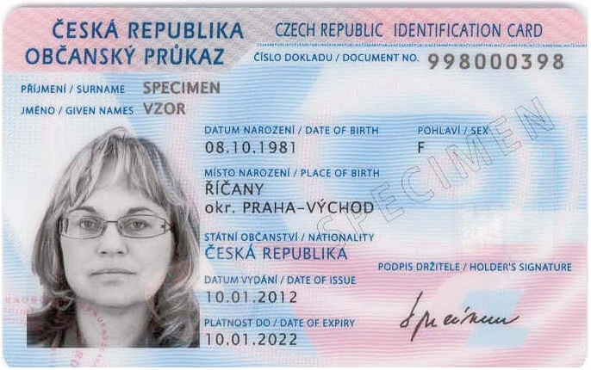

ÚSCHOVA PENĚZ A CENNÝCH VĚCÍ

Vaše cenné věci a peníze si máte možnost uschovat na pokoji ve stolku a ve skříni, od kterých dostanete klíče. Pokud budete chtít, můžete si peníze, vkladní knížky, šperky a jiné cenné věci uschovat v trezoru u sociální pracovnice. Za takto uložené věci domov přebírá zodpovědnost. Pokud nám nemůžete sami říci, že si peníze a cenné věci chcete uschovat, zajistí jejich uložení sociální pracovnice ve spolupráci s Vašimi blízkými tak, aby byly ochráněny. Věci, které si necháte u sebe nemůžeme ochránit.
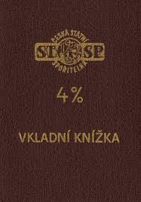

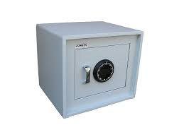
Trezor, do kterého na Vaše přání uložíme Vaše peníze a cennosti.

HYGIENICKÁ PRAVIDLA

V domově je třeba dodržovat hygienická pravidla jako prevenci šíření infekčních chorob (chřipky, rýmy). Vhodným způsobem se kontroluje pořádek a čistota na pokojích, chodbách, toaletách, vnitřku stolků a skříní. Každý vstup zaměstnance do soukromí klienta (skříň, lednice, stolek, zásuvky) se koná pouze za jeho účasti a provádí se po předchozí dohodě s klientem a s jeho souhlasem.

DOBA NOČNÍHO KLIDU

Od 22:00 hodin večer až do 6:00 hodin ráno máme dobu nočního klidu. Nerušte ostatní spolubydlící a ani Vás nesmí rušit ostatní spolubydlící ani zaměstnanci, s výjimkou noční návštěvy sestry (nutnost podávání léků nebo poskytnutí nutného ošetření).

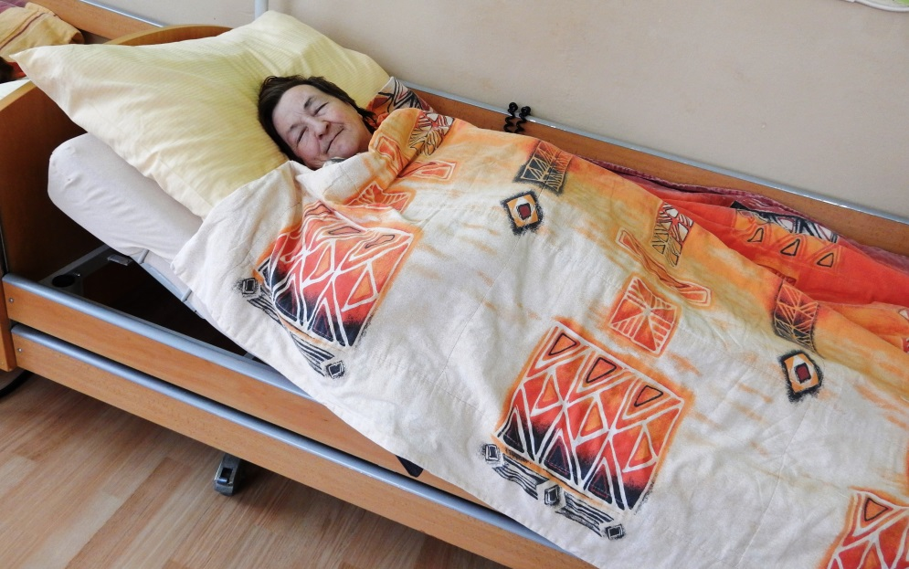

NÁVŠTĚVY

Vaši blízcí za Vámi mohou přijít každý den na pokoj nebo do společných prostor na budově. Dále můžete využít venkovní posezení kolem domova. Návštěvami nesmí být rušen klid dalších uživatelů a pořádek domova. Při mimořádných událostech (např. výskyt chřipek či jiných onemocnění) jsou návštěvy v domově zakázány. O důvodu, počátku a ukončení zákazu návštěv Vás i návštěvy informujeme na nástěnkách.

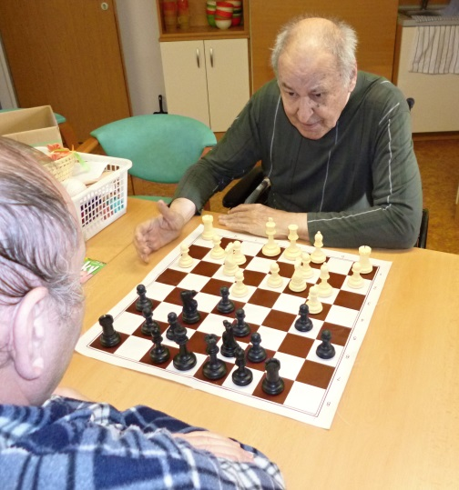

VYCHÁZKY

Doporučujeme Vám, abyste z důvodu vlastní bezpečnosti, oznámili každý odchod z oddělení pracovníkovi ve službě.

Doporučujeme Vám vycházky s rodinnými příslušníky nebo s pracovníky domova.
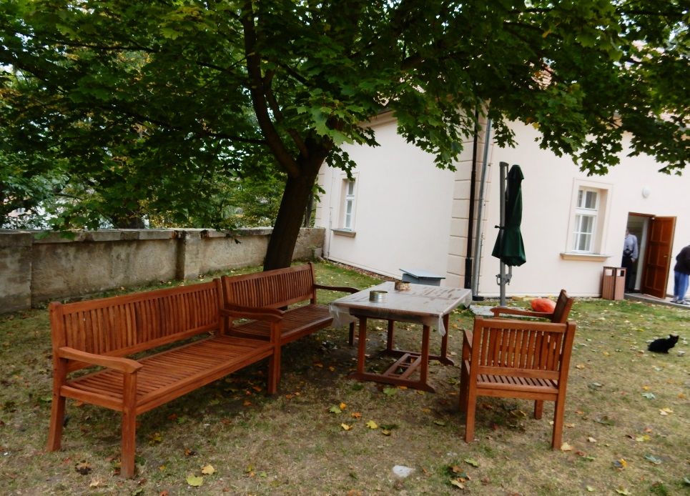

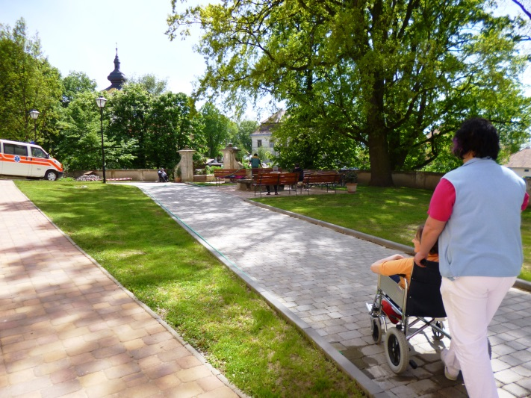

POBYT MIMO DOMOV

Pokud odcházíte na návštěvu k rodině, oznamte svůj odjezd i návrat alespoň dva pracovní dny předem pracovníkovi na oddělení. Pokud tak učiníte, vyplatíme Vám zpět peníze za zaplacené jídlo.

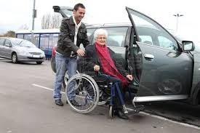

TRÁVENÍ VOLNÉHO ČASU

Připravujeme pro Vás různé akce (hudební vystoupení, vystoupení dětí z MŠ a ZŠ, oslavy jubilantů….).
V rámci zájmové terapie je pracovníkem k tomu určeným, řízen dopolední a odpolední program (např. cvičení, výtvarné a ruční práce, společenské hry), kterých se můžete účastnit.
Součástí zařízení domova je i knihovna. Na budovách jsou rozmístěny televizní přijímače.
Za pomoci sociální pracovnice si můžete koupit noviny a časopisy na poště.
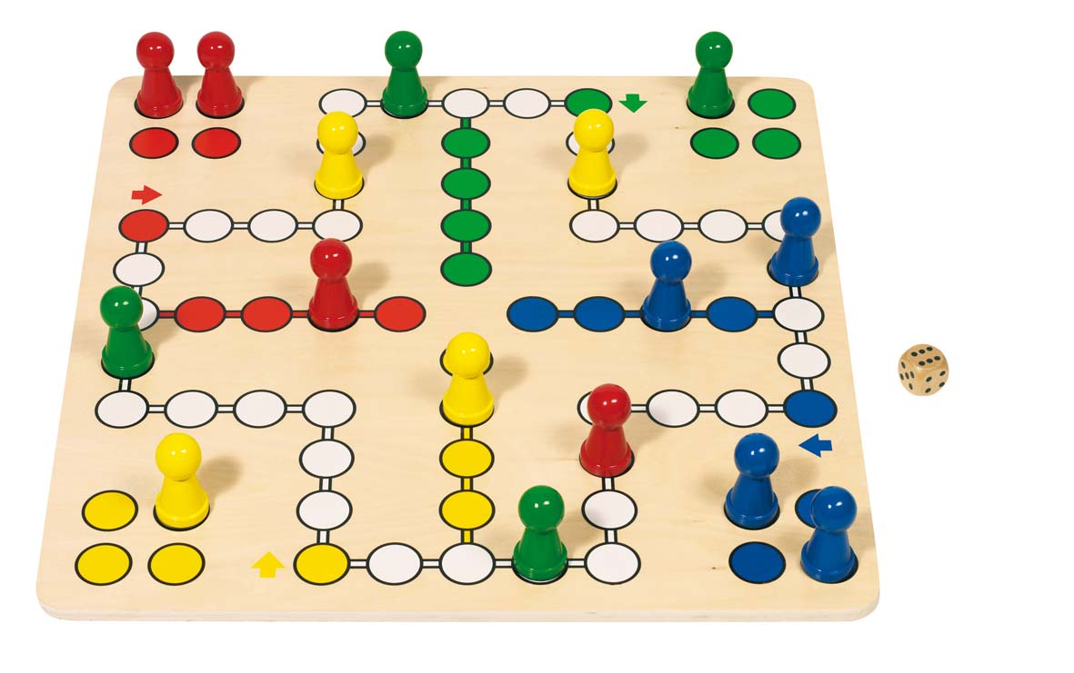

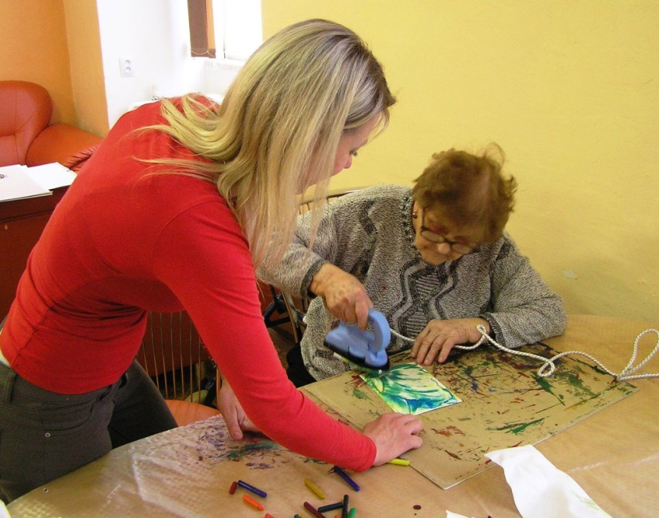

DŮCHODY A POŠTOVNÍ ZÁSILKY

Jestliže budete chtít, aby Vám důchod byl vyplácen v domově, zařídí Vám to po Vašem příchodu sociální pracovnice. Každý měsíc patnáctého zaplatíte za pobyt a jídlo. Nebo Vám může důchod chodit na Váš účet. S tím Vám pomohou Vaši blízcí nebo sociální pracovnice.
Poštovní zásilky (dopisy, balíčky) dodává pošta do kanceláře sociálních pracovnic. Sociální pracovnice je Vám předá.
Pokud budete chtít poslat dopis nebo balíček můžete požádat o poslání sociální pracovnici. Sociální pracovnice dopis nebo balíček odnese na poštu.

STÍŽNOSTI A PŘIPOMÍNKY

Když si budete chtít stěžovat, něco změnit nebo se Vám nebude něco líbit, nebojte se nám to říct nebo napsat. Jedině tak, můžeme vše napravit. Stížnost můžete vhodit do schránek důvěry, které jsou umístěné v jídelně hlavní budovy nebo ve vedlejší budově u vchodu č. 2 nebo se o pomoc můžete obrátit na kteréhokoliv zaměstnance domova.
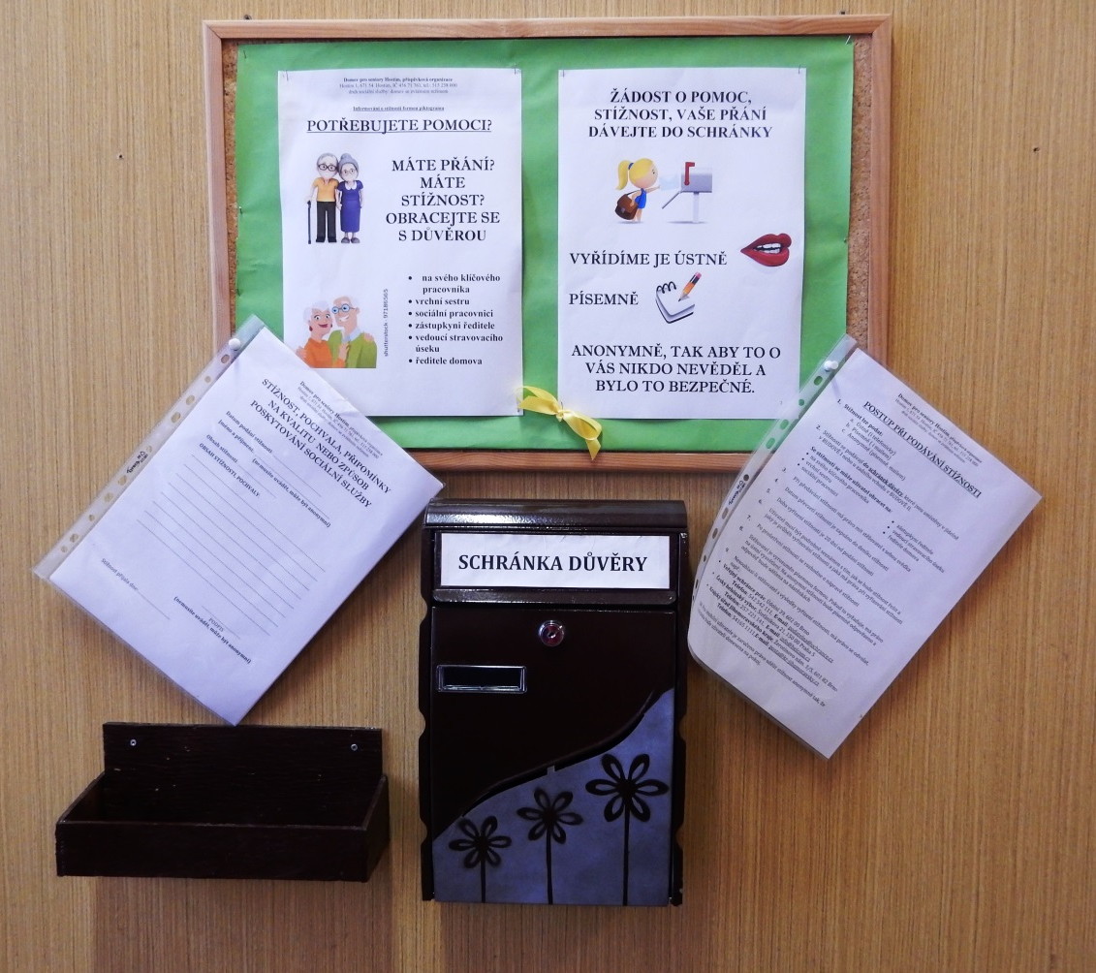

ODPOVĚDNOST ZA ZPŮSOBENOU ŠKODU

Nepoškozujte majetek domova!

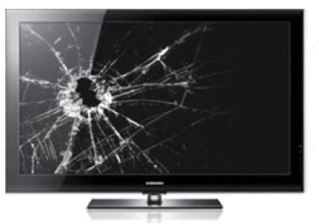

Tento Domácí řád, je platný od 01.10.2021 a účinný od 01.10.2021 a ruší Domácí řád účinný od 15.11.2016
Domov pro seniory Hostim
Hostim 1
671 54 Hostim
Telefon: 515 258 000

PREZENČNÍ LISTINA

Název: | domácí řád |  |  |  | Datum: | 15.11.2016
Vzdělavatel: |  | Kateřina Krejčová, DiS.
Seznámila jsem se s |  |  | tímto Domácím řádem a rozumím mu.

Seznam účastníků:
 |  |  | Zaměstnanec |  | Dat. narození |  | Podpis
 | 1 |  | Bazalová Jana (1350208) |  | 15.1.1995 |  | . . . . . . . . . . . . . . . . . . . . . . . . . . . . . . .
 | 2 |  | Blaumüllerová Blanka (1350335) |  | 7.4.1974 |  | . . . . . . . . . . . . . . . . . . . . . . . . . . . . . . .
 | 3 |  | Čechová Karolína (1357110) |  | 15.4.1990 |  | . . . . . . . . . . . . . . . . . . . . . . . . . . . . . . .
 | 4 |  | Dvořáková Lenka (1351316) |  | 21.12.1962 |  | . . . . . . . . . . . . . . . . . . . . . . . . . . . . . . .
 | 5 |  | Dvořáková Věra (1351320) |  | 3.3.1959 |  | . . . . . . . . . . . . . . . . . . . . . . . . . . . . . . .
 | 6 |  | Fialová Marta (1351420) |  | 17.7.1969 |  | . . . . . . . . . . . . . . . . . . . . . . . . . . . . . . .
 | 7 |  | Fialová Martina (1351423) |  | 17.7.1995 |  | . . . . . . . . . . . . . . . . . . . . . . . . . . . . . . .
 | 8 |  | Fučíková Božena (1351482) |  | 22.11.1969 |  | . . . . . . . . . . . . . . . . . . . . . . . . . . . . . . .
 | 9 |  | Hobzová Olga (1352257) |  | 23.3.1971 |  | . . . . . . . . . . . . . . . . . . . . . . . . . . . . . . .
 | 10 |  | Hučková Olga, DiS. (1352610) |  | 28.6.1980 |  | . . . . . . . . . . . . . . . . . . . . . . . . . . . . . . .
 | 11 |  | Kandlová Alena (1354012) |  | 22.3.1977 |  | . . . . . . . . . . . . . . . . . . . . . . . . . . . . . . .
 | 12 |  | Kandlová Ilona (1354015) |  | 31.3.1970 |  | . . . . . . . . . . . . . . . . . . . . . . . . . . . . . . .
 | 13 |  | Krejčová Kateřina, DiS. (1354080) |  | 29.6.1981 |  | . . . . . . . . . . . . . . . . . . . . . . . . . . . . . . .
 | 14 |  | Kremláčková Milena (1354052) |  | 23.7.1976 |  | . . . . . . . . . . . . . . . . . . . . . . . . . . . . . . .
 | 15 |  | Letochová Iveta (1354580) |  | 26.12.1971 |  | . . . . . . . . . . . . . . . . . . . . . . . . . . . . . . .
 | 16 |  | Maxerová Zdeňka (1355021) |  | 5.9.1961 |  | . . . . . . . . . . . . . . . . . . . . . . . . . . . . . . .
 | 17 |  | Medunová Jana, DiS. (1355040) |  | 9.10.1992 |  | . . . . . . . . . . . . . . . . . . . . . . . . . . . . . . .
 | 18 |  | Odehnalová Jitka (1356018) |  | 1.5.1960 |  | . . . . . . . . . . . . . . . . . . . . . . . . . . . . . . .
 | 19 |  | Palátová Jana (1357450) |  | 18.12.1985 |  | . . . . . . . . . . . . . . . . . . . . . . . . . . . . . . .
 | 20 |  | Papoušková Irena (1356105) |  | 14.7.1966 |  | . . . . . . . . . . . . . . . . . . . . . . . . . . . . . . .
 | 21 |  | Plíšková Iva (1356125) |  | 11.1.1971 |  | . . . . . . . . . . . . . . . . . . . . . . . . . . . . . . .
 | 22 |  | Pojezná Markéta (1356122) |  | 17.7.1976 |  | . . . . . . . . . . . . . . . . . . . . . . . . . . . . . . .
 | 23 |  | Protivínská Eliška (6155) |  | 27.8.1958 |  | . . . . . . . . . . . . . . . . . . . . . . . . . . . . . . .
 | 24 |  | Součková Alena (1357120) |  | 19.5.1961 |  | . . . . . . . . . . . . . . . . . . . . . . . . . . . . . . .
 | 25 |  | Součková Alena, DiS (1357125) |  | 26.7.1991 |  | . . . . . . . . . . . . . . . . . . . . . . . . . . . . . . .
 | 26 |  | Stanislavová Sváčková Jaroslava (1357305) |  | 11.9.1973 |  | . . . . . . . . . . . . . . . . . . . . . . . . . . . . . . .
 | 27 |  | Svobodová Ladislava (1357310) |  | 21.1.1960 |  | . . . . . . . . . . . . . . . . . . . . . . . . . . . . . . .
 | 28 |  | Svobodová Lucie (1357324) |  | 29.11.1993 |  | . . . . . . . . . . . . . . . . . . . . . . . . . . . . . . .
 | 29 |  | Svobodová Miroslava (1357322) |  | 19.7.1974 |  | . . . . . . . . . . . . . . . . . . . . . . . . . . . . . . .
 | 30 |  | Svobodová Zdeňka (1357331) |  | 9.10.1978 |  | . . . . . . . . . . . . . . . . . . . . . . . . . . . . . . .
 | 31 |  | Tejralová Marie (1358152) |  | 3.10.1959 |  | . . . . . . . . . . . . . . . . . . . . . . . . . . . . . . .
32 |  | ………………………………….. |  | ………………. |  | . . . . . . . . . . . . . . . . . . . . . . . . . . . . . . .
33 |  | ………………………………….. |  | ………………. |  | . . . . . . . . . . . . . . . . . . . . . . . . . . . . . . .
34 |  | ………………………………….. |  | ………………. |  | . . . . . . . . . . . . . . . . . . . . . . . . . . . . . . .
35 |  | ………………………………….. |  | ………………. |  | . . . . . . . . . . . . . . . . . . . . . . . . . . . . . . .
36 |  | ………………………………….. |  | ………………. |  | . . . . . . . . . . . . . . . . . . . . . . . . . . . . . . .
37 |  | ………………………………….. |  | ………………. |  | . . . . . . . . . . . . . . . . . . . . . . . . . . . . . . .
38 |  | ………………………………….. |  | ………………. |  | . . . . . . . . . . . . . . . . . . . . . . . . . . . . . . .

